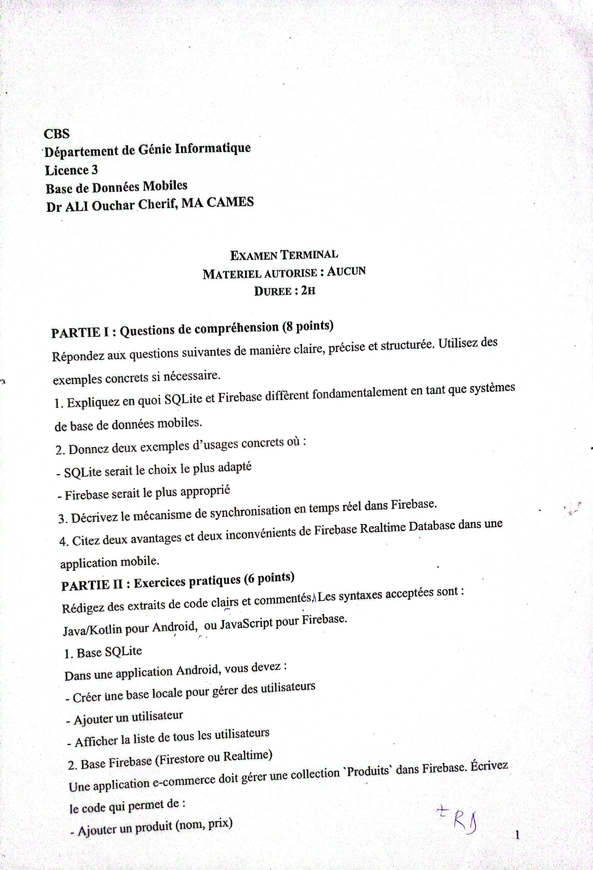
SN 2024-2025 page-1
SN 2023-2024 page-2

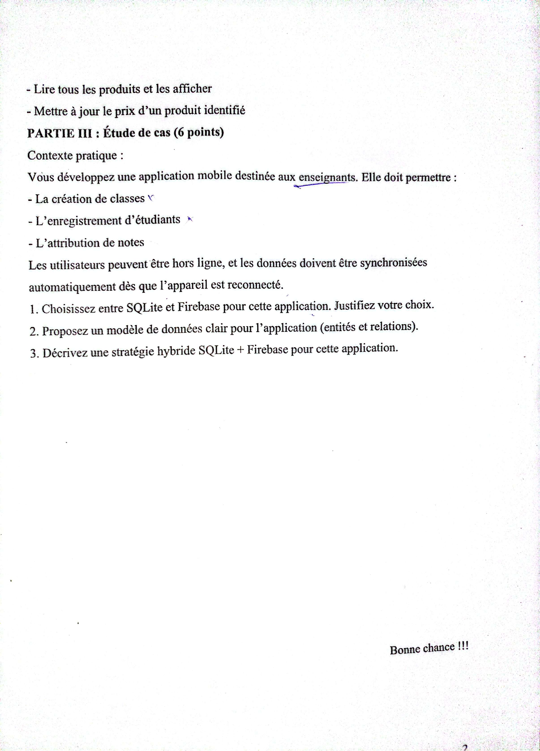
SN 2024-2025 page-2

